**6.11今日动态**

**一、来园**

本班共24名幼儿，今日实际到园19名幼儿。

今日天气：晴天

**二、区域游戏**

娃娃家：**赵锦泽**在厨房制作菜单上的美食，还给两位宝宝喂好吃的；

益智区：**孙晨希，史锦瑞、李云皓**在玩各种各样的拼图游戏；

美工区：**常佳怡，吴可馨，黄曼汐**使用超轻粘土制作夏天的小花和各种小动物；**万钰彤，陶奕颖**在剪纸做手工；

地面建构：**司睿，沈子煜，刘雨琦**使用各种形状单元积木搭建出了形状各异的小房子；图书角：**喻梓悦、许思冉，毛锦妍**再在阅读绘本，相互之间讲故事；

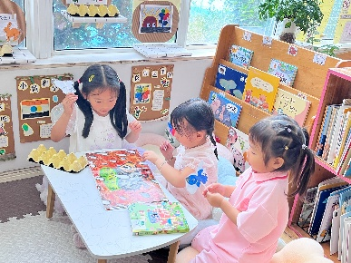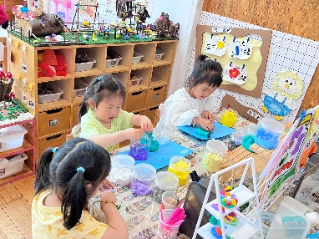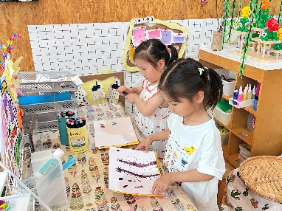

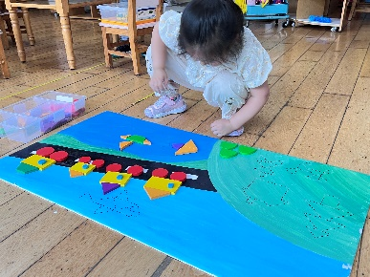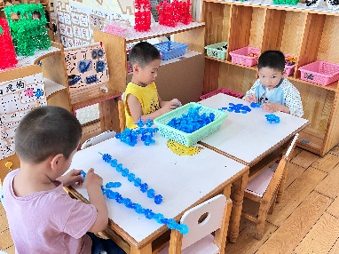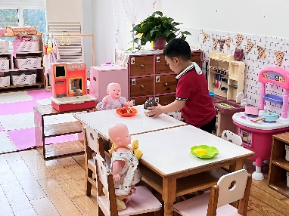

**三、午餐**

知道饭前三件事（小便、洗手、端饭菜）并自觉做到的小朋友有：**王浩宇，黄曼汐，常佳怡，毛锦妍，万钰彤，喻梓悦；**

吃饭时细嚼慢咽的小朋友有：**李一诺，史锦瑞，孙晨希，许思冉，陶奕然，徐言昊，司睿；**

饭后知道漱口擦嘴不需要老师提醒的小朋友有：**陶奕颖，吴可馨，沈子煜，刘雨琦，李云皓，赵锦泽。**

